**Escuela para padres**

**Nutrición, actividad física y prevención de la obesidad.**

Curso: ____________________. Profesor jefe: __________________________________________.

**Objetivo:** Conocer y promover una alimentación saludable y actividad física para prevenir la obesidad.

**Nutrición**

La nutrición es la ingesta de alimentos en relación con las necesidades del organismo. Una buena nutrición (una dieta suficiente y equilibrada combinada con el ejercicio físico regular) es un elemento fundamental de la buena salud.

Una mala nutrición puede reducir la inmunidad, aumentar la vulnerabilidad a las enfermedades, alterar el desarrollo físico y mental, y reducir la productividad.

Según la Organización Mundial de la Salud (OMS), seis de los siete principales factores determinantes de la salud están ligados a la alimentación y la práctica de actividad física. Queda claro, pues, que realizar una alimentación equilibrada, practicar actividad física de manera habitual y mantener un peso adecuado a lo largo de la vida es el medio para protegerse de la mayoría de las enfermedades crónicas, incluido ciertos tipos de cáncer.

Debemos considerar que en el periodo escolar de los 6 a los 12 años, es una etapa del desarrollo de crecimiento estable, en la que las necesidades de crecimiento son menores que en las etapas anterior y posterior. Pero al mismo tiempo, existe un aumento espontáneo del apetito que con frecuencia es la causa de una obesidad nutricional, asociada con la disminución de la actividad física, el sedentarismo y favorecida por la televisión, video juegos y la utilización de aparatos tecnológicos.

Se propone utilizar la pirámide Naos

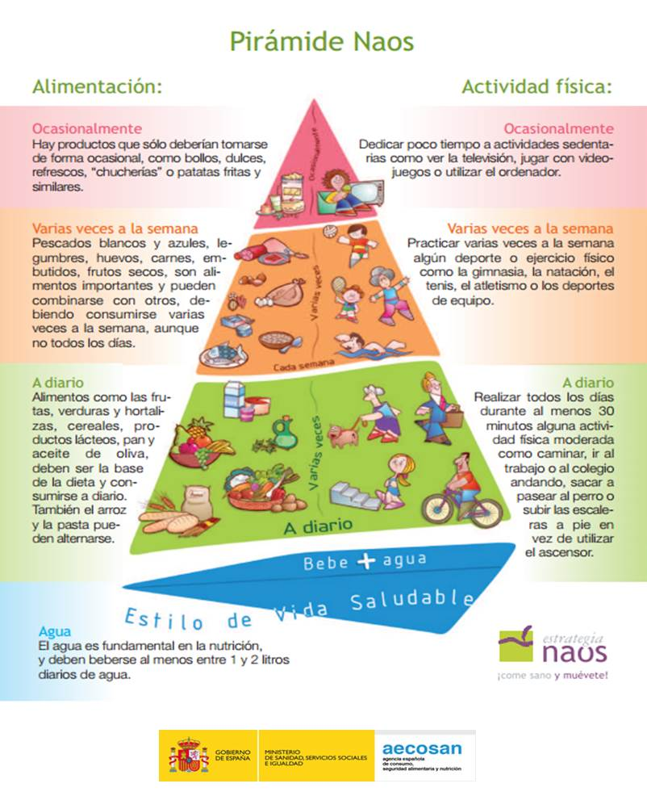 La Pirámide NAOS muestra las recomendaciones de frecuencia (diaria, semanal y ocasional) del consumo de los distintos grupos de alimentos paralelamente con las de distintas actividades de ejercicio físico (juegos, paseo, subir escalera, etc.). Muestra ambas recomendaciones, tanto las de alimentación saludable como las de actividad física combinándolas en un mismo gráfico con el fin fomentar hábitos alimentarios en línea con la Dieta Mediterránea e impulsar también la práctica regular de la actividad física entre la población para adoptar estilos de vida saludables y prevenir la obesidad.

Consejos prácticos para mantener una alimentación saludable:

Comer al menos cinco piezas o porciones de frutas y verduras al día reduce el riesgo de desarrollar enfermedades no transmisibles y ayuda a garantizar una ingesta diaria suficiente de fibra dietética.

Con el fin de mejorar el consumo de frutas y verduras se puede incluir verduras en todas las comidas; comer frutas frescas y verduras crudas como aperitivos; comer frutas y verduras frescas de temporada; comer una selección variada de frutas y verduras.

Reducir el consumo total de grasa a menos del 30% de la ingesta calórica diaria contribuye a prevenir el aumento de peso en la población adulta y además, el riesgo de desarrollar enfermedades no transmisibles disminuye al reducir el consumo de grasas saturadas a menos del 10% de la ingesta calórica diaria, y de grasas de tipo trans a menos del 1%, y al sustituir esas grasas por las grasas no saturadas.

La ingesta de grasas puede reducirse del modo siguiente:

Modificando la forma de cocinar: separando la parte grasa de la carne; utilizando aceites vegetales (de origen no animal); cociendo los alimentos o cocinándolos al vapor o al horno, en lugar de freírlos; evitando el consumo de alimentos procesados que contengan grasas de tipo trans; reduciendo el consumo de alimentos con un contenido alto en grasas saturadas (por ejemplo, queso, helados, carnes grasas).

**REFLEXIONEMOS**

1. ¿Cuántas horas a la semana dedican sus hijos/as a realizar actividades deportivas?

|  |
| --- |
|  |
|  |

1. ¿Cuántas veces a la semana permite que sus hijos consuman comida chatarra?

|  |
| --- |
|  |
|  |

1. Al momento de cocinar y comer ¿Qué tipo de alimentos deben tener prioridad para una nutrición adecuada en sus hijos?

|  |
| --- |
|  |
|  |

1. En escala de 1 a 7, ¿con qué nota evaluarías esta charla?

* 1
* 2
* 3
* 4
* 5
* 6
* 7